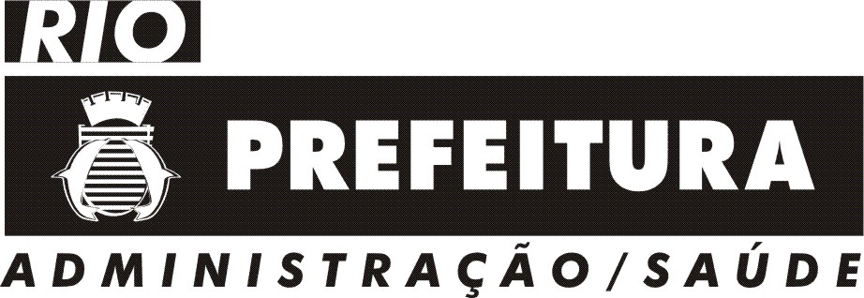
Edital Conjunto SMA/SMS Nº 36, de 12 de fevereiro de 2008.

O SECRETÁRIO MUNICIPAL DE ADMINISTRAÇÃO E O SECRETÁRIO MUNICIPAL DE SAÚDE, no uso das atribuições que lhes são conferidas pela legislação em vigor, e tendo em vista o processo 09/012267/2007, comunicam a retificação da referência bibliográfica do conteúdo de Noções de Arquivo, constante do Conteúdo Programático do cargo de Agente de Documentação Médica, publicado no D.O. Rio de 30/01/2008, através do Edital Conjunto SMA/SMS Nº 21/08, referente ao Concurso Público para provimento de cargos no âmbito da Secretaria Municipal de Saúde do Município do Rio de Janeiro, conforme a seguir.

1 - Conteúdo Programático

1.1 NOÇÕES DE ARQUIVO (somente para o cargo de Agente de Documentação Médica)

REFERENCIA BIBLIOGRÁFICA
BRASIL, Decreto 1799, de 30 de Janeiro de 1996.

2- Ficam inalteradas as demais regras do Edital Conjunto SMA/SMS Nº 21/2008.

Wagner Siqueira
Secretário Municipal de Administração

Jacob Kligerman
Secretário Municipal de Saúde

